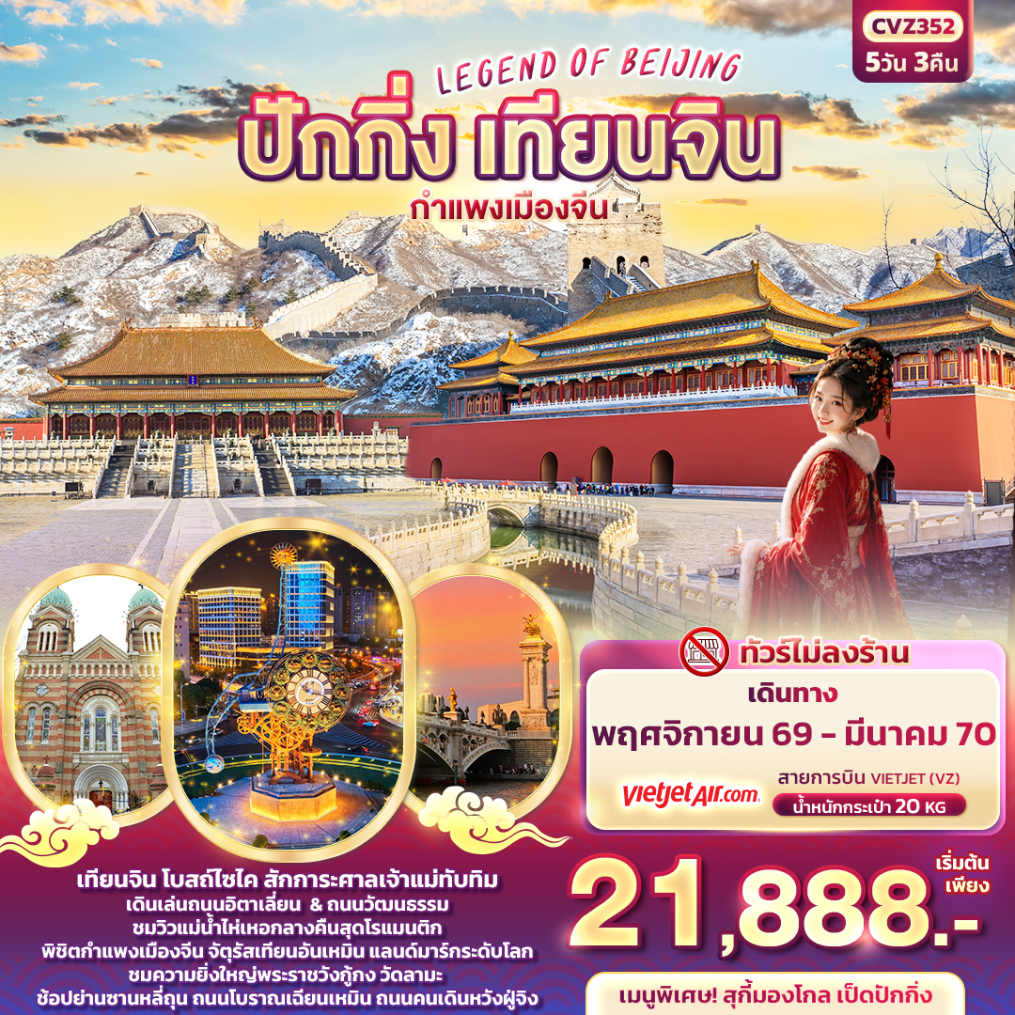


FLIGHT:


BKK PKX PKX BKK
เที่ยวบิน เวลาออก เวลาถึง
VZ3719
01.15
05.00
เที่ยวบิน เวลาออก เวลาถึง
VZ3718
18.20
00.15+1

CVZ352 LEGEND OF BEIJING ปักกิ่ง เทียนจิน
กำแพงเมืองจีน 5วัน 3คืน
เทียนจิน โบสถ์ไซไค สักการะศาลเจ้าแม่ทับทิม
เดินเล่นถนนอิตาเลี่ยน & ถนนวัฒนธรรม ชมวิวแม่น้ำไห่เหอกลางคืนสุดโรแมนติก
พิชิตกำแพงเมืองจีน จัตุรัสเทียนอันเหมิน แลนด์มาร์กระดับโลก
ชมความยิ่งใหญ่พระราชวังกู้กง และวัดลามะ ช้อปย่านซานหลี่ถุน
แวะร้านสุดฮิต POP MART ถนนโบราณเฉียนเหมิน ถนนคนเดินหวังฝูจิ่ง
ทัวร์ไม่ลงร้าน
เมนูพิเศษ! เป็ดปักกิ่ง ,สุกี้มองโกล

วันที่ | โปรแกรมท่องเที่ยว | เช้า | เที่ยง | เย็น | โรงแรม
1 | ท่าอากาศยานนานาชาติสุวรรณภูมิ  VZ3718 BKK-PKX 18.20-00.15+1
2 | ท่าอากาศยานนานาชาติปักกิ่งต้าซิง - กรุงปักกิ่ง – เข้าสู่ที่พัก  เมืองเทียนจิน - โบสถ์ไซไค (ชมด้านนอก) - ศาลเจ้าทับทิม – ถนนอิตาเลี่ยน - ถนนวัฒนธรรม – ชมแม่น้ำไห่เหอตอนกลางคืน(ไม่รวมล่องเรือ) |  |  |  | Beijing Kaiyuan International Hotel  หรือระดับใกล้เคียงกัน  ------------------  Holiday inn Express Tianjin Hotel  หรือระดับใกล้เคียงกัน
3 | เมืองเทียนจิน - กรุงปักกิ่ง - จัตุรัสเทียนอันเหมิน –พระราชวังต้องห้ามกู้กง- ถนนหวังฝู่จิง - ถนนโบราณเฉียนเหมิน |  |  |  | Beijing Kaiyuan International Hotel  หรือระดับใกล้เคียงกันกัน
4 | วัดลามะ - กำแพงเมืองจีน (ด่านจวียงกวน) –ย่านซานหลี่ถุน -ท่าอากาศยานนานาชาติปักกิ่งต้าซิง
5 | ท่าอากาศยานนานาชาติปักกิ่งต้าซิง – ท่าอากาศยานนานาชาติสุวรรณภูมิ ประเทศไทย  VZ3719 PKX-BKK 01.15-05.00

เดินทางโดยสายการบิน Vietjet Air (VZ) น้ำหนักสัมภาระโหลดใต้ท้องเครื่อง 20 Kg. / CARRY ON 7 Kg

วันเดินทาง | ราคาผู้ใหญ่  (บาท) | ราคาเด็ก  (บาท) | พักเดี่ยว/เดินทางท่านเดียว เพิ่ม (บาท) | ที่นั่ง | หมายเหตุ
05-09 พฤศจิกายน 2569 | 22,888 | ไม่มีราคาเด็ก  (เด็ก INF อายุไม่เกิน 2 ปี ราคา 5,500 บาท) | 5,500 | 20
12-16 พฤศจิกายน 2569 | 21,888 | ไม่มีราคาเด็ก  (เด็ก INF อายุไม่เกิน 2 ปี ราคา 5,500 บาท) | 5,500 | 20
19-23 พฤศจิกายน 2569 | 22,888 | ไม่มีราคาเด็ก  (เด็ก INF อายุไม่เกิน 2 ปี ราคา 5,500 บาท) | 5,500 | 20
26-30 พฤศจิกายน 2569 | 22,888 | ไม่มีราคาเด็ก  (เด็ก INF อายุไม่เกิน 2 ปี ราคา 5,500 บาท) | 5,500 | 20
03-07 ธันวาคม 2569 | 23,888 | ไม่มีราคาเด็ก  (เด็ก INF อายุไม่เกิน 2 ปี ราคา 5,500 บาท) | 5,500 | 20
10-14 ธันวาคม 2569 | 23,888 | ไม่มีราคาเด็ก  (เด็ก INF อายุไม่เกิน 2 ปี ราคา 5,500 บาท) | 5,500 | 20
17-21 ธันวาคม 2569 | 23,888 | ไม่มีราคาเด็ก  (เด็ก INF อายุไม่เกิน 2 ปี ราคา 5,500 บาท) | 5,500 | 20
24-28 ธันวาคม 2569 | 24,888 | ไม่มีราคาเด็ก  (เด็ก INF อายุไม่เกิน 2 ปี ราคา 5,500 บาท) | 5,500 | 20
29 ธันวาคม 2569 – 02 มกราคม 2570 | 26,888 | ไม่มีราคาเด็ก  (เด็ก INF อายุไม่เกิน 2 ปี ราคา 5,500 บาท) | 5,500 | 20
30 ธันวาคม 2569 – 03 มกราคม 2570 | 26,888 | ไม่มีราคาเด็ก  (เด็ก INF อายุไม่เกิน 2 ปี ราคา 5,500 บาท) | 5,500 | 20
07-11 มกราคม 2570 | 23,888 | ไม่มีราคาเด็ก  (เด็ก INF อายุไม่เกิน 2 ปี ราคา 5,500 บาท) | 5,500 | 20
14-18 มกราคม 2570 | 23,888 | ไม่มีราคาเด็ก  (เด็ก INF อายุไม่เกิน 2 ปี ราคา 5,500 บาท) | 5,500 | 20
21-25 มกราคม 2570 | 23,888 | ไม่มีราคาเด็ก  (เด็ก INF อายุไม่เกิน 2 ปี ราคา 5,500 บาท) | 5,500 | 20
18-22 กุมภาพันธ์ 2570 | 23,888 | ไม่มีราคาเด็ก  (เด็ก INF อายุไม่เกิน 2 ปี ราคา 5,500 บาท) | 5,500 | 20
25 กุมภาพันธ์ - 01 มีนาคม 2570 | 22,888 | ไม่มีราคาเด็ก  (เด็ก INF อายุไม่เกิน 2 ปี ราคา 5,500 บาท) | 5,500 | 20
04-08 มีนาคม 2570 | 23,888 | ไม่มีราคาเด็ก  (เด็ก INF อายุไม่เกิน 2 ปี ราคา 5,500 บาท) | 5,500 | 20
11-15 มีนาคม 2570 | 23,888 | ไม่มีราคาเด็ก  (เด็ก INF อายุไม่เกิน 2 ปี ราคา 5,500 บาท) | 5,500 | 20
18-22 มีนาคม 2570 | 23,888 | ไม่มีราคาเด็ก  (เด็ก INF อายุไม่เกิน 2 ปี ราคา 5,500 บาท) | 5,500 | 20
25-29 มีนาคม 2570 | 23,888 | ไม่มีราคาเด็ก  (เด็ก INF อายุไม่เกิน 2 ปี ราคา 5,500 บาท) | 5,500 | 20
15.30 น. พร้อมกัน ท่าอากาศยานนานาชาติสุวรรณภูมิ ณ อาคารผู้โดยสารระหว่างประเทศขาออก ชั้น 4 เคาน์เตอร์สายการบิน
วันที่หนึ่ง ท่าอากาศยานนานาชาติสุวรรณภูมิ

Vietjet Air (VZ) โดยมีเจ้าหน้าที่บริษัทฯ คอยต้อนรับอำนวยความสะดวกด้านเอกสาร ติดแท็กกระเป๋า
18.20 น. เดินทางสู่ ท่าอากาศยานนานาชาติปักกิ่งต้าซิง สาธารณรัฐประชาชนจีน โดย Vietjet Air (VZ) เที่ยวบินที่ VZ3718
วันที่สอง ท่าอากาศยานนานาชาติปักกิ่งต้าซิง - กรุงปักกิ่ง – เข้าสู่ที่พัก - เมืองเทียนจิน - โบสถ์ไซไค (ชมด้านนอก) - ศาลเจ้าทับทิม – ถนนอิตาเลี่ยน - ถนนวัฒนธรรม – ชมแม่น้ำไห่เหอตอนกลางคืน (ไม่รวมล่องเรือ)
อาหาร เช้า, เที่ยง, เย็น

00.15+1 น. เดินทางถึง ท่าอากาศยานนานาชาติปักกิ่งต้าซิง สาธารณรัฐประชาชนจีน สู่ขั้นตอนการตรวจคนเข้าเมืองและศุลกากร (สาธารณรัฐประชาชนจีน เวลาเร็วกว่าประเทศไทย 1 ชั่วโมง รบกวนปรับนาฬิกาของท่านเพื่อความสะดวกในการนัดหมาย)
กรุงปักกิ่ง มีชื่อเมืองหลายชื่อ คำว่า ปักกิ่ง หรือ เป่ย์จิง หมายถึง เมืองหลวงทางทิศเหนือ เป็นแหล่งไหลเวียนทางวัฒนธรรมที่เต็มไปด้วยชีวิตชีวา โบราณสถานถูกดูแลรักษาอย่างดีตั้งแต่อดีตได้รับการสืบต่อมาและยังมีการปรากฏให้เห็นอยู่จนปัจจุบัน
นำทุกท่านเข้าสู่ที่พักเพื่อพักผ่อนตามอัธยาศัย
ที่พัก : Beijing Kaiyuan International Hotel หรือระดับใกล้เคียงกัน
(ชื่อโรงแรมที่ท่านพัก ทางบริษัทจะทำการแจ้งพร้อมใบนัดหมาย 5-7 วัน ก่อนวันเดินทาง)
--------------------------------------------------------------------------------
เช้า รับประทานอาหารเช้า ณ ห้องอาหารโรงแรม (มื้อที่1)
เดินทางสู่เมืองเทียนจิน (ใช้เวลาเดินทางประมาณ 2 ชั่วโมง) ตั้งอยู่ทางตะวันออกเฉียงเหนือของประเทศ และอยู่ใกล้กับกรุงปักกิ่ง แลนด์มาร์กสำคัญโบสถ์ไซไค (Xikai Church // St. Joseph Cathedral) (ด้านนอก) โบสถ์คาทอลิกที่ใหญ่ที่สุดและเก่าแก่แห่งหนึ่งของเมืองและอยู่ใจกลางเมือง ให้ท่านได้ถ่ายรูปด้านหน้าโบสถ์ชมสถาปัตยกรรมอันสวยงาม ปัจจุบันโบสถ์ยังคงใช้งานเป็นสถานที่ประกอบพิธีทางศาสนารวมถึงพิธีมิสซาและพิธีแต่งงาน
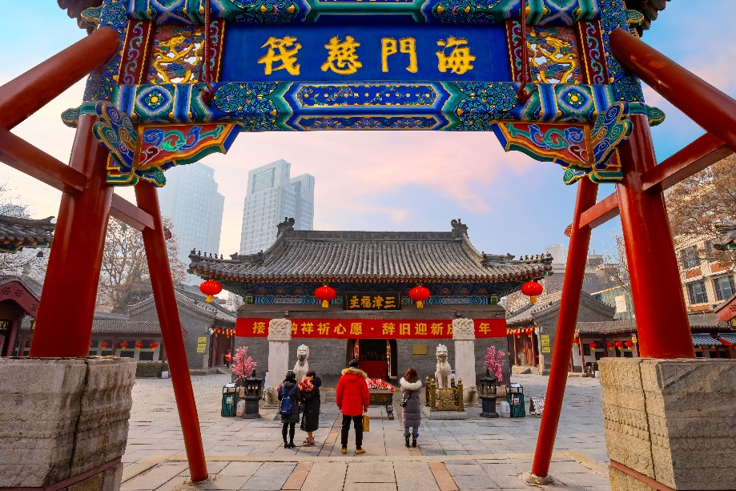
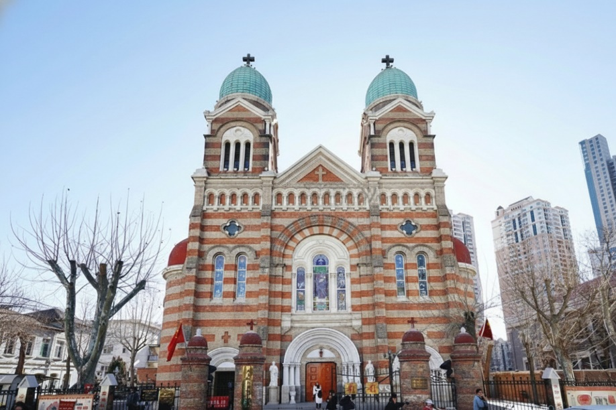
สักการะศาลเจ้าทับทิม ศาลเจ้าที่เก่าแก่ที่สำคัญ แสดงถึงวัฒนธรรมและศรัทธาของชาวจีน

เที่ยง รับประทานอาหารเที่ยง (มื้อที่2)
เดินเล่นถนนคนเดินสไตล์อิตาลี หรือ อิตาเลี่ยนสไตล์ทาวน์ (Italian Style Street / Italian Style Town) เป็นสถานที่ท่องเที่ยวระดับ 4A เป็นย่านที่ชาวอิตาลีอาศัยอยู่จริงๆ ที่นี่นั้นเต็มเปี่ยมไปด้วยกลิ่นอายแบบยุโรปขนานแท้ ด้วยสถาปัตยกรรมของอารยธรรมตะวันตกในการก่อสร้างทั้งตัวอาคาร ร้านอาหาร หรือรูปปั้นต่างๆ ทำให้รู้สึกเหมือนกำลังเดินอยู่ในถนนของเมืองอิตาลี เป็นถนนที่รวบรวมสินค้าไว้หลากหลาย ถนนคนเดินสไตล์อิตาลีได้รับรางวัล “ถนนย่านร้านค้าอันมีเอกลักษณ์ของจีน
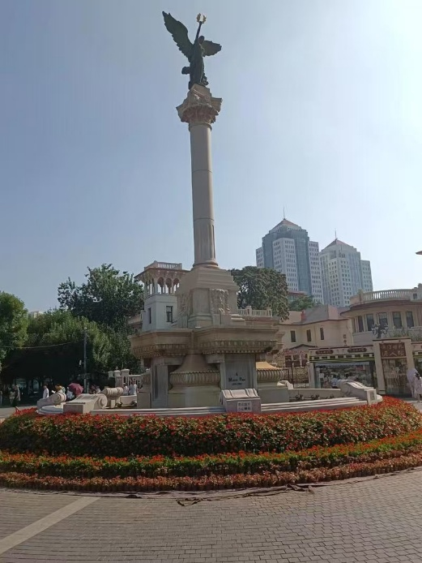
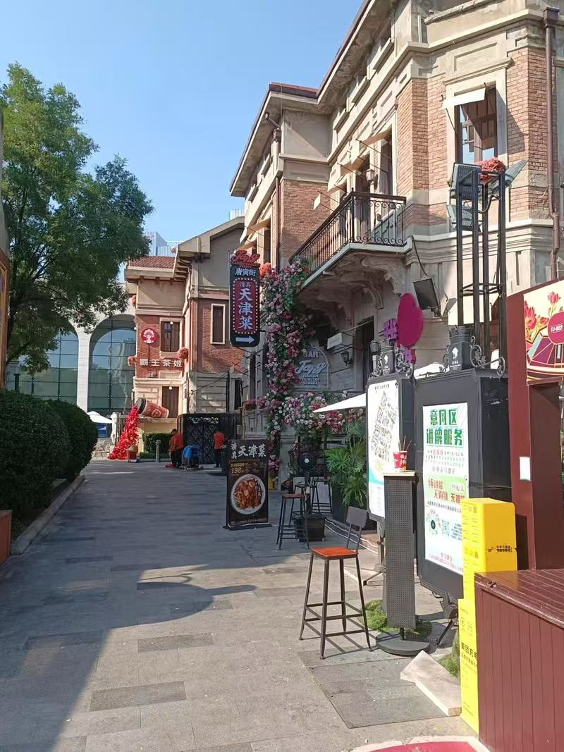
Highlight! เดินเล่นถนนฟีลยุโรปกลางเทียนจิน Italian Style Town สถาปัตยกรรมเมดิเตอร์เรเนียน บรรยากาศชิล ถ่ายรูปสวยทุกมุม

สัมผัสและเดินเล่นถนนวัฒนธรรมโบราณ หรือ กู่เหวินฮว่าเจี่ย(Ancient Culture Street ) เป็นหนึ่งในสถานที่ท่องเที่ยวสำคัญ ตั้งอยู่ในเมืองเทียนจิน ซึ่งเป็นเมืองที่มีการผสมผสานระหว่างวัฒนธรรมจีนและตะวันตกชมอาคารสไตล์ราชวงศ์ชิง ขายของพื้นเมือง มีร้านอาหารและสินค้ามากมายให้เลือกซื้อเป็นของฝาก
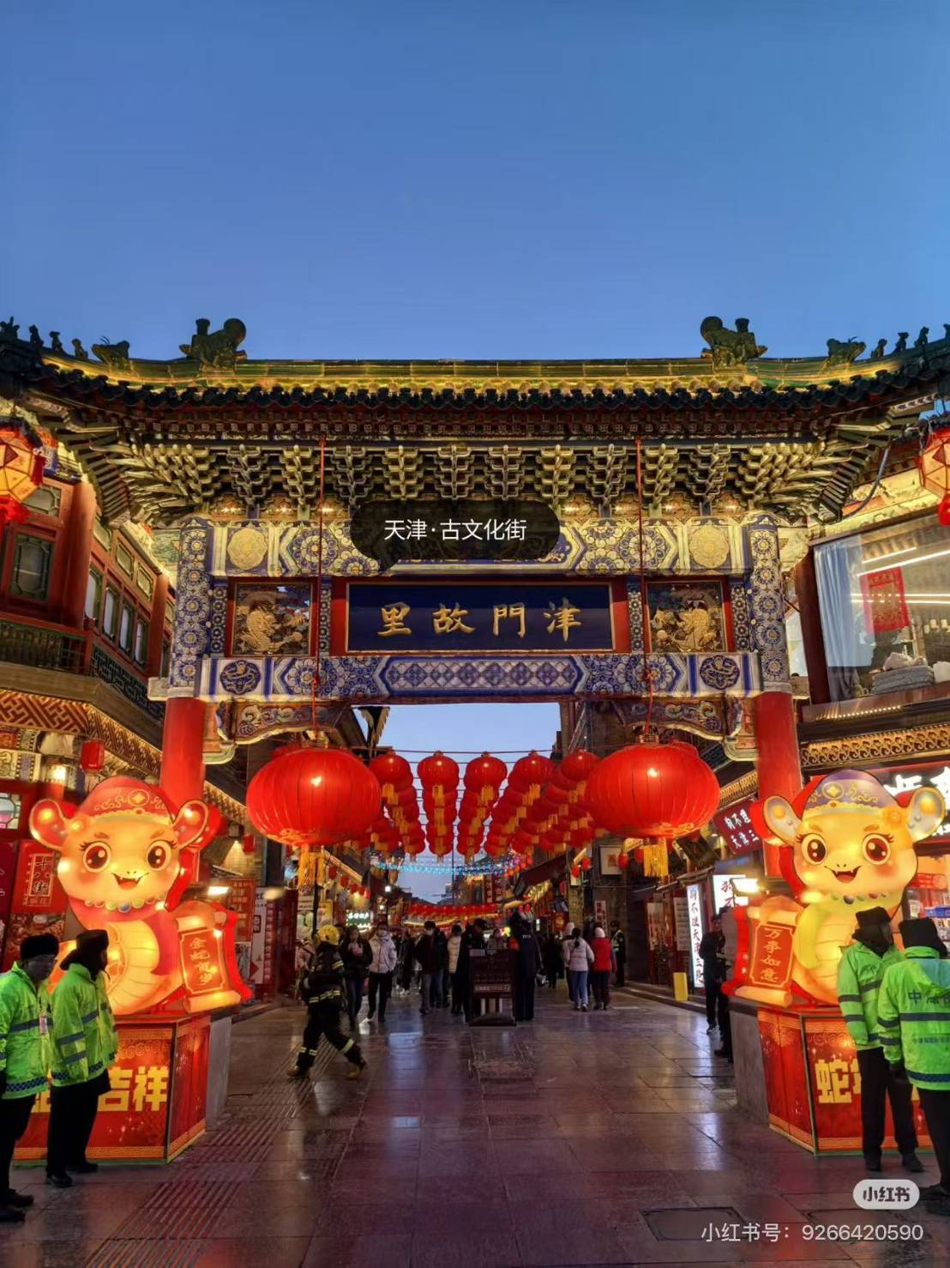
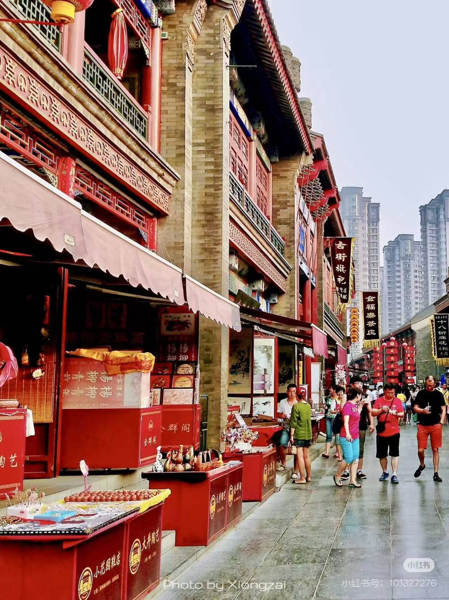
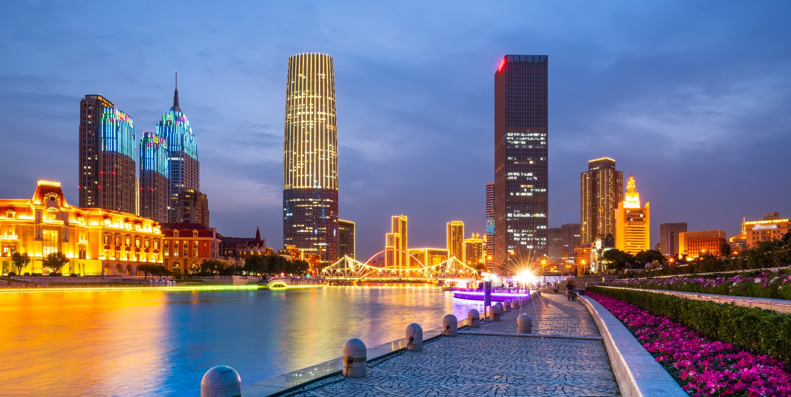
ชมบรรยากาศโรแมนติกยามค่ำคืนแม่น้ำไห่เหอตอนกลางคืน "แม่น้ำแห่งชีวิต" ของเมืองเทียนจิน เป็นแลนด์มาร์กที่สวยงามของเมือง ชมวิวสะพาน Jiefang Bridge และอาคารเก่าในเขตสัมปทานต่างชาติ อิสระให้ท่านถ่ายรูปกับแม่น้ำและวิวเมือง (ราคาทัวร์ไม่รวมค่าล่องเรือ)

เย็น รับประทานอาหารเย็น (มื้อที่3)
ที่พัก : Holiday inn Express Tianjin Hotel หรือระดับใกล้เคียงกัน
(ชื่อโรงแรมที่ท่านพัก ทางบริษัทจะทำการแจ้งพร้อมใบนัดหมาย 5-7 วัน ก่อนวันเดินทาง)

เช้า รับประทานอาหารเช้า ณ ห้องอาหารโรงแรม (มื้อที่4)
วันที่สาม เมืองเทียนจิน - กรุงปักกิ่ง - จัตุรัสเทียนอันเหมิน – พระราชวังต้องห้ามกู้กง - ถนนหวังฝู่จิง
ถนนโบราณเฉียนเหมิน อาหาร เช้า, เที่ยง

เดินทางกลับกรุงปักกิ่ง (ใช้เวลาเดินทางประมาณ 2 ชั่วโมง)
เที่ยง รับประทานอาหารเที่ยง (มื้อที่5) เมนูพิเศษ !! สุกี้มองโกล สไตล์ปักกิ่ง
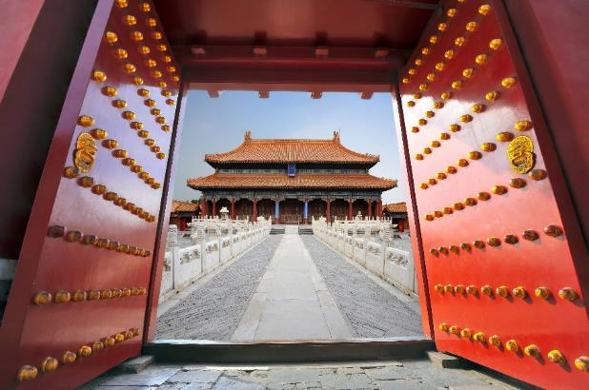
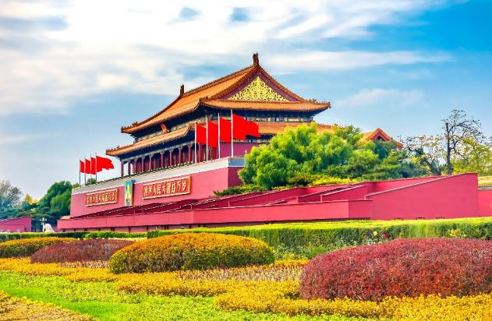
ชื่นชมจัตุรัสที่มีขนาดใหญ่อันดับต้นๆ ของโลก จัตุรัสเทียนอันเหมิน (Tian an Men) ตั้งอยู่ใจกลางเมืองปักกิ่ง ประเทศจีน สามารถจุประชากรได้ถึง 1 ล้านคน เดิมมีชื่อว่าเดิมว่า “เฉิงเทียนเหมิน” และได้เปลี่ยนชื่อมาเป็น “เทียนอันเหมิน” ที่นี่ถือเป็นสัญลักษณ์ที่สำคัญเพราะเคยมีเหตุการณ์สำคัญทางการเมืองในประวัติศาสตร์ชาติจีน เดินทางสู่ พระราชวังต้องห้ามกู้กง (Forbidden City) หรือ “พระราชวังกู้กง” (Gugong) เป็นเขตหวงห้ามไม่ไห้ประชาชนเข้า หรือแม้ข้าราชการชั้นสูงยังต้องขออนุญาตเป็นกรณีพิเศษ จึงเรียกพระราชวังนี้ว่า "พระราชวังต้องห้าม” ในพระราชวังล้วนได้รับการออกแบบอย่างสวยงาม เต็มไปด้วยสีสันและลวดลายที่สื่อถึงความยิ่งใหญ่ของจักรพรรดิจีน พระราชวังต้องห้ามตั้งอยู่ท่ามกลางสวนที่สวยงาม เต็มไปด้วยต้นไม้ ดอกไม้
Highlight! เป็นพื้นที่จัตุรัสที่มีขนาดใหญ่ที่สุดในโลก โดยมีขนาด 880 x 550 เมตร และสามารถจุคนได้ถึง 1,000,000 คน

*ในกรณีที่พระราชวังต้องห้ามกู้กง ไม่สามารถเข้าได้ จำนวนผู้เข้าชมมากเกินกำหนดต่อวัน หรือโดนสั่งปิดจากทางรัฐบาล ภัยพิบัติทางธรรมชาติ และในกรณีอื่นใดก็ตาม ทั้งนี้ ทางบริษัทฯ ขอสงวนสิทธิ์ปรับเป็น ชมพระราชวังองค์ชายน้อยแทน โดยคำนึงถึงความปลอดภัยของท่านเป็นหลัก โดยไม่แจ้งให้ทราบล่วงหน้า ทุกกรณี

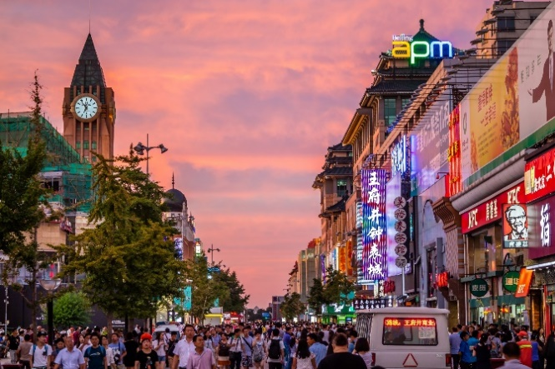
ศูนย์กลางสำหรับการช้อปปิ้ง ถนนหวังฝู่จิง(Wangfujing Street) ย่านที่คึกคักมากที่สุดของปักกิ่ง รวมทั้งห้างสรรพสินค้าแบรนด์เนมชื่อดังต่างๆ และร้านค้า ศูนย์กลาง ความบันเทิงมากมาย แต่ที่ขึ้นชื่ออันดับหนึ่งของย่านนี้คืออาหาร ซึ่งมีทั้งของพื้นเมืองขึ้นชื่อของประเทศจีน และอาหารแปลกๆ ขึ้นชื่อในด้านของความพิสดาร ที่จะสร้างสีสันให้กับผู้ที่มาจับจ่ายบนถนนคนเดินแห่งนี้
ชื่นชมถนนสายวัฒนธรรมถนนโบราณเฉียนเหมิน (Qianmen Street) ถนนสายนี้ตั้งอยู่ ณ ใจกลางกรุงปักกิ่ง มีประวัติความเป็นมากกว่า 600 ปี จุดเด่นของที่นี่คือมีรถรางผ่านกลางถนนไว้คอยบริการให้นักท่องเที่ยวนั่งชมถนนเส้นนี้อย่างสะดวกสบาย และที่แห่งนี้ถือว่าเป็นย่านทางการค้าที่ใหญ่โตยังคงโครงสร้างร้านค้าบ้านเรือนแบบโบราณเอาไว้ รวมทั้ง ร้านอาหาร ภัตตาคารระดับประเทศที่ถูกคัดสรรมาแล้ว
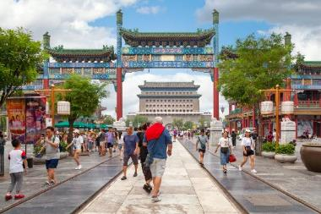
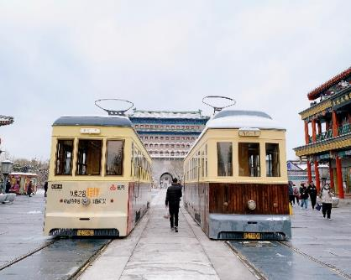
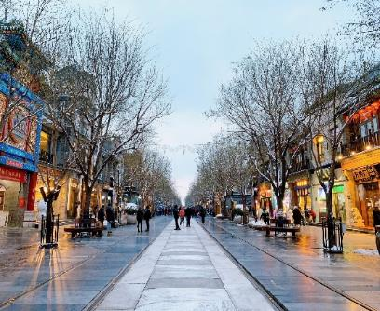
อิสระอาหารเย็นตามอัธยาศัย เพื่อไม่เป็นการรบกวนเวลาของทุกท่าน
ที่พัก : Beijing Kaiyuan International Hotel หรือระดับใกล้เคียงกัน
(ชื่อโรงแรมที่ท่านพัก ทางบริษัทจะทำการแจ้งพร้อมใบนัดหมาย 5-7 วัน ก่อนวันเดินทาง)
วันที่สี่ วัดลามะ– กำแพงเมืองจีน (ด่านจวียงกวน) - ย่านซานหลี่ถุน – ท่าอากาศยานนานาชาติปักกิ่งต้าซิง
อาหาร เช้า, เที่ยง

เช้า รับประทานอาหารเช้า ณ ห้องอาหารโรงแรม (มื้อที่6)
วัดที่งดงามที่สุดในกรุงปักกิ่ง วัดลามะ (The Lama Temple) อดีตที่ประทับของ 2 จักรพรรดิแห่งราชวงศ์ชิง
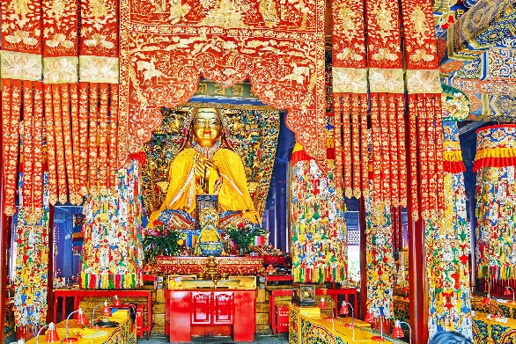
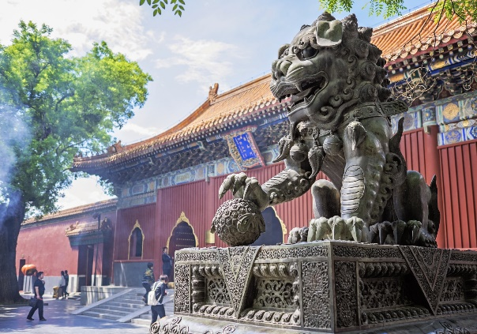
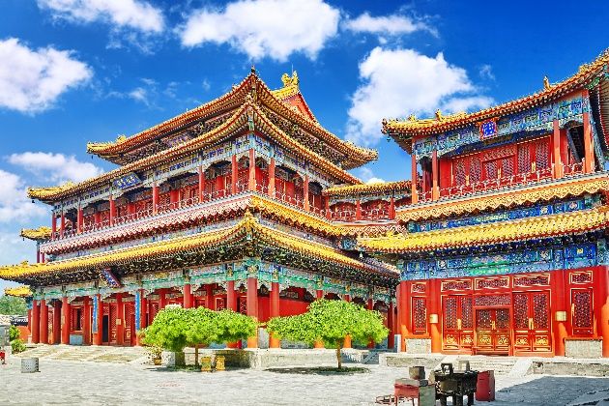
แหล่งรวมวัฒนธรรมหลัก 4 สายของชนชาติจีนสู่สถานที่ขอพรใจกลางกรุงปักกิ่ง ที่ขอพร ได้ทุกโอกาส

เที่ยง รับประทานอาหารเที่ยง (มื้อที่7) เมนูพิเศษ เป็ดปักกิ่ง
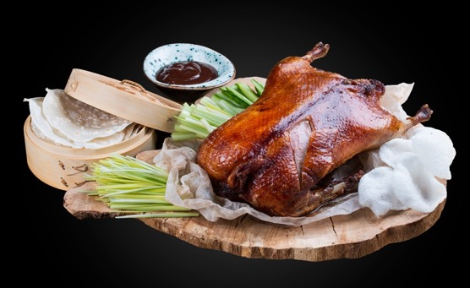
Highlight! จะเนื้อหรือจะหนังเป็ดบางกรอบ มาพร้อมแผ่นแป้งบางๆ สำหรับห่อ ทานคู่กับซอสหวานและเครื่องเคียงอย่างต้นหอมและแตงกวา โอ้โหน่าลอง!!

สัมผัสหนึ่งในเจ็ดสิ่งมหัศจรรย์ของโลกสิ่งก่อสร้างสุดยิ่งใหญ่ กำแพงเมืองจีน (ด่านจวียงกวน) (Great Wall of China) ที่ผู้คนทั่วทุกมุมโลกต่างใฝ่ฝันที่จะได้มาเยือนสักครั้งในชีวิต ซึ่งสร้างในสมัยจักรพรรดิจิ๋นซีมีความยาว 10,000 ลี้ หรือ 6,788 กิโลเมตร ใช้แรงงาน 300,000 คน ใช้เวลาสร้างนานนับ 10 ปี ด่านนี้ขึ้นชื่อในเรื่องของความสวยงามของทิวทัศน์กำแพงเมืองจีนที่อยู่บนภูเขาสูงใหญ่สลับไปมา และยังมีป้อมปราการเก่าแก่อายุนับร้อยปีที่เปิดให้เข้าชมอีกด้วย
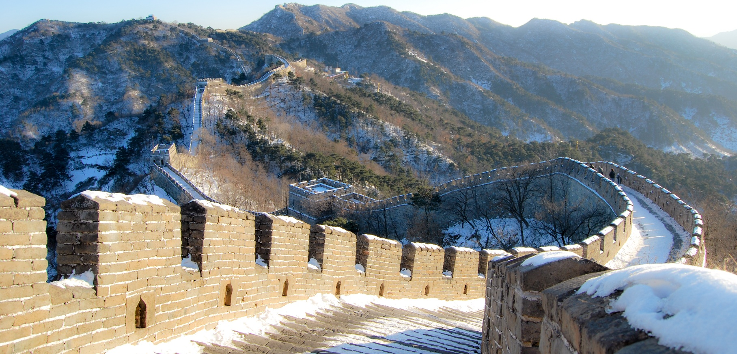
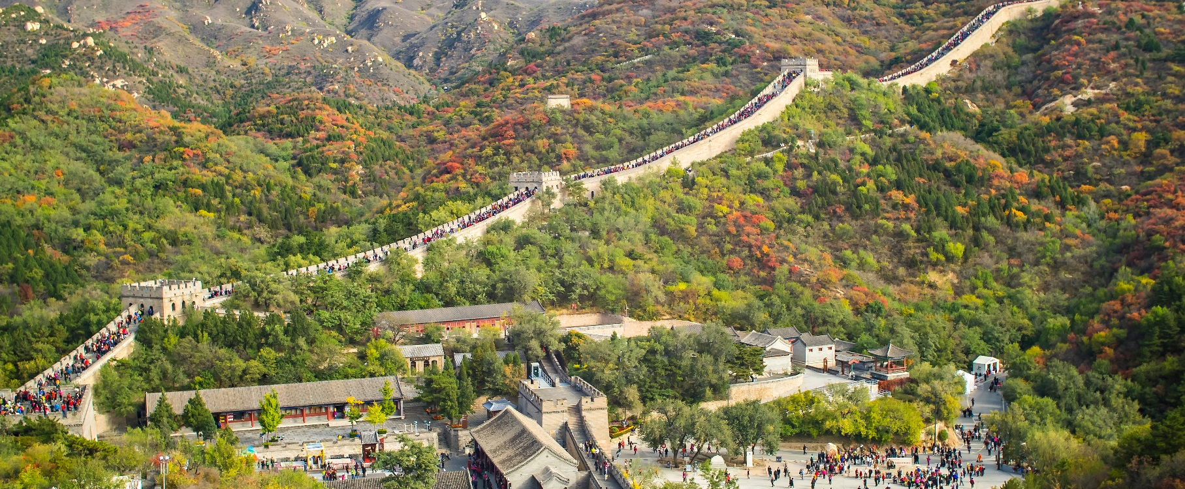

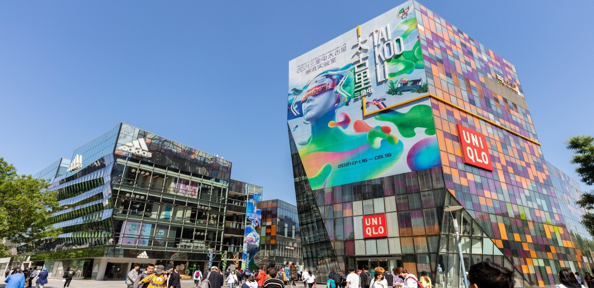
ช้อปปิ้งย่านทันสมัยใจกลางกรุงปักกิ่ง ย่านซานหลี่ถุน (Sanlitun) เต็มไปด้วยสินค้าแบรนด์เนมรวมทั้งในและต่างประเทศ และยังประกอบไปด้วยร้านค้า แฟชั่นเสื้อผ้า รองเท้ากระเป๋าของแบรนด์ชั้นนำ หรือ ร้านอาหาร มากมายคอยให้บริการ

อิสระอาหารเย็นตามอัธยาศัย เพื่อไม่เป็นการรบกวนเวลาของทุกท่าน


สมควรแก่เวลานัดหมาย เจอกันที่จุดนัดพบ

เดินทางสู่ ท่าอากาศยานนานาชาติปักกิ่งต้าซิง สาธารณรัฐประชาชนจีน
วันที่ห้า ท่าอากาศยานนานาชาติปักกิ่งต้าซิง – ท่าอากาศยานนานาชาติสุวรรณภูมิ ประเทศไทย

01.15 น. นำท่านเดินทางสู่ ประเทศไทย โดยสายการบิน Vietjet Air (VZ) เที่ยวบินที่ VZ3719
05.00 น. เดินทางถึง ท่าอากาศยานนานาชาติสุวรรณภูมิ ประเทศไทย โดยสวัสดิภาพ
*******************************************

หมายเหตุ* โปรแกรมอาจมีการสลับวันหรือเปลี่ยนแปลงไปตามความเหมาะสมโดยไม่แจ้งให้ทราบล่วงหน้า
ขึ้นอยู่กับตามสถานการณ์ท้องถิ่น สถานที่ท่องเที่ยว เทศกาล หรือ สภาพอากาศท้องถิ่น ณ เวลานั้น
ทั้งนี้การเปลี่ยนทางบริษัทจะคำนึงถึงประโยชน์และความปลอดภัยของทุกท่านเป็นหลักสำคัญ
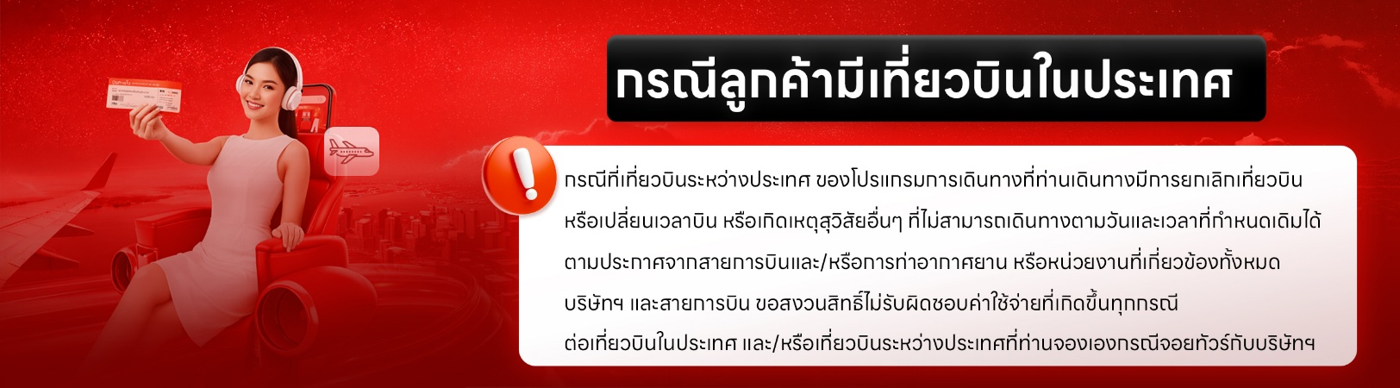
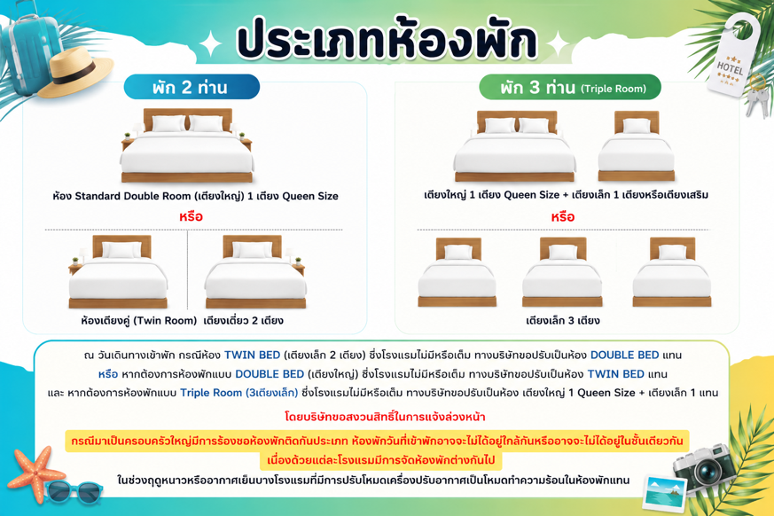

► การเดินทางครั้งนี้จะต้องมีจำนวน 15 ท่านขึ้นไป กรณีไม่ถึงจำนวนดังกล่าว
เงื่อนไขการให้บริการ

- จะส่งจอยน์ทัวร์กับบริษัทที่มีโปรแกรมใกล้เคียงกัน
- หรือเลื่อน หรือยกเลิกการออกเดินทาง โดยทางบริษัทฯ จะทำการแจ้งให้ท่านทราบล่วงหน้าก่อนการเดินทาง 15 วัน
- หรือขอสงวนสิทธิในการปรับราคาค่าบริการเพิ่ม (ในกรณีที่ผู้เดินทางไม่ถึง 15 ท่าน และท่านยังประสงค์เดินทางต่อ) โดยทางบริษัทจะทำการแจ้งให้ท่านทราบก่อนล่วงหน้า
► ในกรณีที่ลูกค้าต้องออกตั๋วโดยสารภายในประเทศ กรุณาติดต่อเจ้าหน้าที่ของบริษัทฯ ก่อนทุกครั้ง มิฉะนั้นทางบริษัทจะไม่ รับผิดชอบใดๆ ทั้งสิ้น
► การจองทัวร์และชำระค่าบริการ
- กรุณาชำระค่ามัดจำ ท่านละ 9,000 บาท
- ค่าทัวร์ส่วนที่เหลือชำระ 15-20 วันก่อนออกเดินทาง กรณีบริษัทฯ ต้องออกตั๋วหรือวีซ่าออกใกล้วันเดินทางท่านจำเป็นต้องชำระค่าทัวร์ส่วนที่เหลือตามที่บริษัทกำหนดแจ้งเท่านั้น
**สำคัญ**สำเนาหน้าพาสปอร์ตผู้เดินทาง (จะต้องมีอายุเหลือมากกว่า 6 เดือน ก่อนหมดอายุนับจากวันเดินทางไป-กลับและจำนวนหน้าหนังสือเดินทางต้องเหลือว่างสำหรับติดวีซ่าไม่ต่ำกว่า 3 หน้า) **กรุณาตรวจสอบก่อนส่งให้บริษัทมิฉะนั้นทางบริษัทจะไม่รับผิดชอบกรณีพาสปอร์ตหมดอายุ ** กรุณาส่งพร้อมหลักฐานการโอนเงินมัดจำ
เงื่อนไขการยกเลิก

- ยกเลิกก่อนการเดินทางตั้งแต่ 30 วันขึ้นไป คืนเงินค่าทัวร์โดยหักค่าใช้จ่ายที่เกิดขึ้นจริง
- ยกเลิกก่อนการเดินทาง 15-29 วัน ยึดเงิน 50% จากยอดที่ลูกค้าชำระมา และเก็บค่าใช้จ่ายที่เกิดขึ้นจริง(ถ้ามี)
- ยกเลิกก่อนการเดินทางน้อยกว่า 15 วัน ขอสงวนสิทธิ์ยึดเงินเต็มจำนวน
*กรณีมีเหตุยกเลิกทัวร์ โดยไม่ใช่ความผิดของบริษัททัวร์ คืนเงินค่าทัวร์โดยหักค่าใช้จ่ายที่เกิดขึ้นจริง(ถ้ามี)
*ค่าใช้จ่ายที่เกิดขึ้นจริง เช่น ค่ามัดจำตั๋วเครื่องบิน โรงแรม ค่าวีซ่า และค่าใช้จ่ายจำเป็นอื่นๆ

กรณีจองทัวร์วันหยุดเทศกาล วันหยุดนักขัตฤกษ์ วันหยุดยาวต่อเนื่อง
หากได้มีการแจ้งยกเลิกทัวร์ ทางบริษัทฯ ขอสงวนสิทธิ์เก็บค่าทัวร์ทั้งหมด โดยไม่มีเงื่อนไขใดๆ ทั้งสิ้น

อัตราค่าบริการนี้ รวม

(บริษัท ดำเนินการให้ กรณียกเลิกทั้งหมด หรืออย่างใดอย่างหนึ่ง ไม่สามารถรีฟันด์เป็นเงินหรือการบริการอื่นๆ ได้)
- ค่าตั๋วโดยสารเครื่องบินไป-กลับ ชั้นประหยัดพร้อมค่าภาษีสนามบินทุกแห่งตามรายการทัวร์ข้างต้น (ตั๋วกรุ๊ปไม่สามารถUpgradeที่นั่ง ได้ และต้องเดินทางไป-กลับพร้อมตั๋วกรุ๊ปเท่านั้นไม่สามารถเลื่อนวันได้)
- ค่าที่พักห้องละ 2-3 ท่าน ตามโรงแรมที่ระบุไว้ในรายการหรือ ระดับใกล้เคียงกัน
กรณีพัก 3 ท่าน ถ้าวันที่เข้าพักห้องโรงแรมไม่มีห้อง TRP (3 ท่าน) จำเป็นต้องแยกพัก 2 ห้อง(มีค่าใช้จ่ายพักเดี่ยวเพิ่ม)
กรณีห้อง TWIN BED (เตียงเดี่ยว 2 เตียง) ซึ่งโรงแรมไม่มีหรือเต็ม ทางบริษัทขอปรับเป็นห้อง DOUBLE BED แทนโดยมิต้องแจ้งให้ทราบล่วงหน้า หรือ หากต้องการห้องพักแบบ DOUBLE BED ( 1 เตียงใหญ่) ซึ่งโรงแรมไม่มีหรือเต็ม ทางบริษัทขอปรับเป็นห้อง TWIN BED แทนโดยมิต้องแจ้งให้ทราบล่วงหน้า
กรณีห้องพักในเมืองที่ระบุไว้ในโปรแกรมมีเทศกาลวันหยุด มีงานแฟร์ต่างๆ บริษัทฯ ขอจัดที่พักในเมืองใกล้เคียงแทน
- ค่าอาหาร ค่าเข้าชม และ ค่ายานพาหนะทุกชนิด ตามที่ระบุไว้ในรายการทัวร์ข้างต้น เจ้าหน้าที่บริษัทฯ คอยอำนวยความสะดวกตลอดการเดินทาง
- ค่าน้ำหนักกระเป๋าสายการ Vietjet Air (VZ) น้ำหนักสัมภาระโหลดใต้ท้องเครื่อง 20 Kg. / CARRY ON 7 Kg และค่าประกันวินาศภัยเครื่องบินตามเงื่อนไขของแต่ละสายการบินที่มีการเรียกเก็บ กรณีสัมภาระเกินท่านต้องเสียค่าปรับตามที่สายการบินเรียกเก็บ
- ค่าประกันอุบัติเหตุตามกรมธรรม์วงเงิน 1,000,000 บาท ค่ารักษาพยาบาล ตามเงื่อนไขของบริษัทฯ ประกันภัยที่บริษัททำไว้ ทั้งนี้ย่อมอยู่ในข้อจำกัดที่มีการตกลงไว้กับบริษัทประกันชีวิต ทุกกรณี ต้องมีใบเสร็จและเอกสารรับรองทางการแพทย์ จากหน่วยงานที่เกี่ยวข้อง เงื่อนไขนี้ไม่คุ้มครองโรคประจำตัว การสูญเสียทรัพย์สินส่วนตัวของผู้เดินทาง และไม่รวมประกันสุขภาพ ท่านสามารถสั่งซื้อประกันสุขภาพเพิ่มได้จากบริษัทประกันทั่วไป
- ค่าภาษีสนามบิน และค่าภาษีน้ำมันตามรายการทัวร์
- ค่ารถปรับอากาศนำเที่ยวตามระบุไว้ในรายการ พร้อมคนขับรถ (กฎหมายไม่อนุญาตให้คนขับรถเกิน 12 ช.ม./วัน
- รวมภาษีมูลค่าเพิ่ม 7% และภาษีหัก ณ ที่จ่าย 3% (ค่าบริการเท่านั้น)

- ค่าทำหนังสือเดินทางไทย และเอกสารต่างด้าวต่างๆ
อัตราค่าบริการนี้ ไม่รวม

- ค่าใช้จ่ายอื่นๆ ที่นอกเหนือจากรายการระบุ อาทิเช่น ค่าอาหาร เครื่องดื่ม ค่าซักรีด ค่าโทรศัพท์ เป็นต้น
- ค่าภาษีทุกรายการคิดจากยอดบริการ, ค่าภาษีเดินทาง (ถ้ามีการเรียกเก็บ)
- ค่าภาษีน้ำมันที่สายการบินเรียกเก็บเพิ่มภายหลังจากทางบริษัทฯ ได้ออกตั๋วเครื่องบิน และได้ทำการขายโปรแกรมไปแล้ว
บริษัทฯ ขอสงวนสิทธิ์ในการปรับอัตราค่าบริการขึ้น เนื่องจากมีการปรับ ภาษีสนามบินขึ้นและ/หรือการปรับเปลี่ยนค่าเชอร์ชาร์จน้ำมัน จากสายการบิน โดยมิต้องแจ้งให้ทราบล่วงหน้า
- ค่าพนักงานยกกระเป๋าที่โรงแรม
- ค่าวีซ่าเดี่ยว(กรณีถ้ามี)
- ขออนุญาตเก็บค่าทิปไกด์วันแรก ณ สนามบิน ค่าทิปไกด์ คนขับรถ ท่านละ 2,000 บาท /ท่าน

กรุณาอ่านศึกษารายละเอียดทั้งหมดก่อนทำการจอง เพื่อความถูกต้องและความเข้าใจตรงกันระหว่างท่านลูกค้าและบริษัทฯ และเมื่อท่านตกลงชำระเงินมัดจำหรือค่าทัวร์ทั้งหมดกับทางบริษัทฯ แล้ว ทางบริษัทฯ จะถือว่าท่านได้ยอมรับเงื่อนไขข้อตกลงต่างๆ ทั้งหมด
หมายเหตุ

      - บริษัทฯ ขอสงวนสิทธิ์ที่จะเลื่อนการเดินทางหรือปรับราคาค่าบริการขึ้นในกรณีที่มีผู้ร่วมคณะไม่ถึง 15 ท่าน
      - ค่าทัวร์สำหรับคนไทยที่ถือพาสปอร์ตไทย (ปกเล่มสีเลือดหมู) เท่านั้น
      - ขอสงวนสิทธิ์การเก็บค่าน้ำมันและภาษีสนามบินทุกแห่งเพิ่ม หากสายการบินมีการปรับขึ้นก่อนวันเดินทาง
      - บริษัทฯ ขอสงวนสิทธิ์ในการเปลี่ยนเที่ยวบิน โดยมิต้องแจ้งให้ทราบล่วงหน้าอันเนื่องจากสาเหตุต่างๆ
      - บริษัทฯ จะไม่รับผิดชอบใดๆ ทั้งสิ้น หากเกิดกรณีความล่าช้าจากสายการบิน,การยกเลิกบิน,การประท้วง, การนัดหยุดงาน
การก่อการจลาจล, ภัยธรรมชาติ, การนำสิ่งของผิดกฎหมาย ซึ่งอยู่นอกเหนือความรับผิดชอบของบริษัทฯ
      - บริษัทฯ จะไม่รับผิดชอบใดๆ ทั้งสิ้น หากเกิดสิ่งของสูญหาย อันเนื่องเกิดจากความประมาทของท่าน, เกิดจากการโจรกรรม และ อุบัติเหตุจากความประมาทของนักท่องเที่ยวเอง
      - เมื่อท่านตกลงชำระเงินมัดจำหรือค่าทัวร์ทั้งหมดกับทางบริษัทฯ แล้วทางบริษัทฯ จะถือว่าท่านได้ยอมรับเงื่อนไขข้อตกลงต่างๆ ทั้งหมด
      - รายการนี้เป็นเพียงข้อเสนอที่ต้องได้รับการยืนยันจากบริษัทฯ อีกครั้งหนึ่ง หลังจากได้สำรองโรงแรมที่พักในต่างประเทศเรียบร้อยแล้ว โดยโรงแรมจัดในระดับใกล้เคียงกัน ซึ่งอาจจะปรับเปลี่ยนตามที่ระบุในโปรแกรม
      - การจัดการเรื่องห้องพัก เป็นสิทธิ์ของโรงแรมในการจัดห้องให้กับกรุ๊ปที่เข้าพัก โดยมีห้องพักสำหรับผู้สูบบุหรี่ / ปลอดบุหรี่ได้ โดยอาจจะขอเปลี่ยนห้องได้ตามความประสงค์ของผู้ที่พัก ทั้งนี้ขึ้นอยู่กับความพร้อมให้บริการของโรงแรม ไม่สามารถรับประกันได้
      - กรณีผู้เดินทางต้องการความช่วยเหลือเป็นพิเศษ อาทิเช่น ใช้วิลแชร์ กรุณาแจ้งบริษัทฯ อย่างน้อย 14 วัน ก่อนการเดินทาง มิฉะนั้น บริษัทฯ ไม่สามารถจัดการได้ล่วงหน้าได้
      - มัคคุเทศก์ พนักงานและตัวแทนของผู้จัด ไม่มีสิทธิ์ในการให้คำสัญญาใดๆ ทั้งสิ้นแทนผู้จัด นอกจากมีเอกสารลงนามโดยผู้มีอำนาจของผู้จัดกำกับเท่านั้น
      - ผู้จัดจะไม่รับผิดชอบและไม่สามารถคืนค่าใช้จ่ายต่างๆ ได้เนื่องจากเป็นการเหมาจ่ายกับตัวแทนต่างๆ ในกรณีที่ผู้เดินทางไม่ผ่านการพิจารณาในการตรวจคนเข้าเมือง-ออกเมือง ไม่ว่าจะเป็นกองตรวจคนเข้าเมืองหรือกรมแรงงานของทุกประเทศในรายการท่องเที่ยว อันเนื่องมาจากการกระทำที่ส่อไปในทางผิดกฎหมาย การหลบหนี เข้าออกเมือง เอกสารเดินทางไม่ถูกต้อง หรือ การถูกปฏิเสธในกรณีอื่นๆ

